Carte interactive des régions Françaises métropolitaines
Carte de France - Region
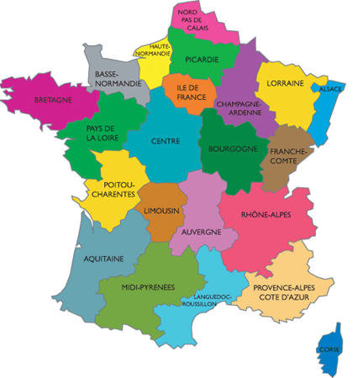
En savoir plus: http://www.cartesfrance.fr/carte-france-region/carte-france-regions.html#ixzz5RAP7tdIW

